Памятка
для выезжающих
воВСЕРОССИЙСКИЙ ДЕТСКИЙ ЦЕНТР «СМЕНА»

Необходимые документы
- Оригинал паспорта или свидетельства о рождении
- Копия паспорта ребенка с пропиской, заверенная в школе
- Копия медицинского страхового полиса ребенка, заверенная в школе с двух сторон
- Медицинская карта (установленного образца), копия прививочного сертификата и ОТДЕЛЬНЫЕ справки:
- справка об эпидокружении;
- справка от стоматолога
- Справка из учреждений образования, культуры или спорта о достигнутых результатах ребенка
- Справка со школы

Если участник делегации состоит на диспансерном учете, то необходима дополнительная справка о том, что у него не было обострений в течение 6 месяцев до отъезда.
В медицинской карте должен стоять штамп флюорографии (с 15 лет).
Обязательно должна быть прививка от гриппа, прививка от кори. Если прививка от гриппа не ставилась – берется отдельная справка, что у ребенка аллергия на вакцину. В противном случае – ребенок не принимается в ВДЦ.
Медицинская карта заполняется не ранее чем за 2 недели до отъезда.
По всем вопросам организации поездки обращаться
по телефону 215-463, эл.почта lev-r19@yandex.ru, vdc19rh@yandex.ru

ПРОТИВОПОКАЗАНИЯ ДЛЯ НАПРАВЛЕНИЯ
во Всероссийские детские центры
1. Все заболевания в остром периоде.
2. Хронические заболевания в период обострения*.
3. Инфекционные и паразитарные болезни, в т.ч. туберкулез.
4. Злокачественные новообразования любой локализации.
5. Психические расстройства, сопровождающиеся расстройством поведения и нарушением социальной адаптации.
6. Болезни органов пищеварения, сопровождающиеся значительным дефицитом веса и отставанием в физическом развитии, печеночная недостаточность.
7. Болезни мочевыделительной системы с нарушением функций, почечная недостаточность.
8. Тяжелые нарушения опорно-двигательного аппарата, последствия травм, отравлений и других воздействий внешних причин, требующие индивидуальной помощи и ухода.
9. Эпилепсия.
10. Болезни системы кровообращения**.
11. Болезни органов дыхания**.
12. Болезни эндокринной системы, а также инсулинозависимый сахарный диабет**.
13. Анемии и другие болезни крови и кроветворных органов**.
* - целесообразность и сроки направления детей с хроническими болезнями, находящимися в стадии ремиссии, определяются врачами специалистами по профилю заболеваний.
** - заболевания в стадии декомпенсации (тяжелая форма).

На собрании родители (один законный представитель) подписывает «Условия пребывания ребёнка», которые указаны на каждой путёвке.
Условия пребывания ребёнка
Принятие настоящих условий пребывания и участия ребенка в программе детского лагеря ФГБОУ ДОД ВДЦ «Смена» (далее Центр), означает согласие родителей (законных представителей) ребенка с нижеследующим:
- Существует ряд ситуаций, при которых Центр имеет право досрочно прекратить пребывание ребенка в детском лагере, а именно отчислить и возвратить к месту жительства ребенка: за грубое нарушение правил пребывания в Центре, а так же за совершение ребенком действий
и поступков оскорбляющих и унижающих честь и достоинство другого человека, наносящих вред здоровью самого ребенка и окружающих, курение табака и иных веществ (смесей), употребление наркотических средств, психотропных веществ, алкогольных и спиртосодержащих напитков, в том числе пива.
- При наличии подозрения на употребление ребенком алкогольных и спиртосодержащих напитков, наркотических средств, психотропных веществ, неадекватного поведения ребенка, администрация Центра оставляет за собой право направить ребенка на консультацию нарколога и (или) психиатра, а так же для прохождения соответствующего тестирования на наличие/отсутствие указанных веществ в организме. О времени и месте проведения указанных мероприятий, а так же о результатах тестирования, заключении нарколога (и) или психиатра, родители подлежат уведомлению администрацией Центра в течение суток.
- В случае досрочного исключения ребенка из Центра по вышеуказанным причинам, компенсация за оставшееся время пребывания выплачена не будет, а родители и/или организация, направившие ребенка, обязаны оплатить понесенные Центром дополнительные расходы, необходимые для возврата ребенка к месту его жительства, в том числе оплата дороги и питания ребенка, командирование сопровождающего.
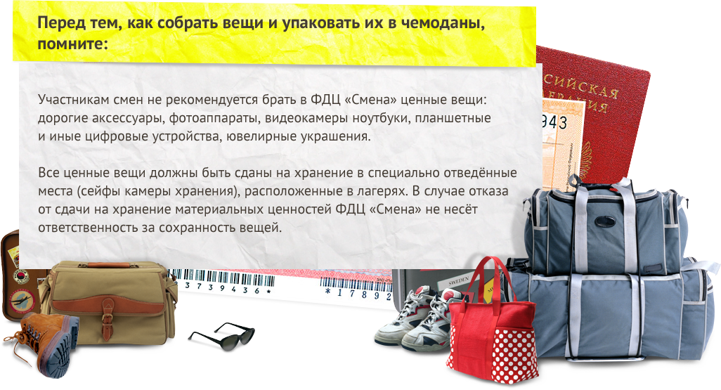

Категорически запрещено
- Нарушать правила пребывания и норм поведения, установленных в ФДЦ «Смена»;
- Совершать действия и поступки, оскорбляющие и унижающие честь и достоинство другого человека, наносящие вред собственному здоровью и здоровью окружающих;
- Курить табак и иные вещества (смеси), в том числе электронные сигареты;
- Употреблять наркотические и психотропные вещества, алкогольные и спиртосодержащие напитки, в том числе пиво;
- Умышленно портить или посягать на имущество ФДЦ «Смена» и иных лиц.

Участники смен имеют право на:
Охрану жизни и здоровья во время образовательного процесса и мероприятий, проводимых ФДЦ «Смена» в рамках утверждённой программы соответствующей смены детского лагеря;
- Получение квалифицированной медицинской помощи в случае заболевания или получения травмы (увечья);
- Получение социально-педагогической и психологической помощи;
- Уважение человеческого достоинства, защиту от всех форм физического и психологического насилия;
- Иные права в соответствии с Конвенцией ООН «О правах ребёнка», законодательством РФ и Уставом ФДЦ «Смена».
Участники смен обязаны:
- Выполнять распорядок дня и требования правил и норм поведения, установленных в ФДЦ «Смена»;
- Соблюдать правила техники безопасности, санитарии и гигиены;
- Не совершать действия, наносящие вред своему здоровью и здоровью окружающих;
- Принимать участие в реализации образовательных программ ФДЦ «Смена»;
- Быть дисциплинированными и вежливыми;
- Бережно относиться к окружающей природе и имуществу ФДЦ «Смена»;
- Не покидать территорию ФДЦ «Смена» без сопровождения педагога.
Уважаемые родители!
Пожалуйста, обязательно ознакомьтесь с информацией на официальном сайте ФДЦ «Смена» http://www.smena.org

